Виховний захід
«МИ ДІТИ ТВОЇ, УКРАЇНО»
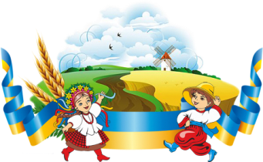

Підготувала Кріль О. В.
Вчитель початкових класів
Старокостянтинівського НВК
«Спеціалізована школа I ступеня, гімназія»
Імені Героя України Сергія Михайловича Бондарчука
Старокостянтинівської міської ради
Хмельницької області
Мета: поглибити знання учнів про нашу державу — Україну, продовжувати ознайомлення учнів з національними символами України; формувати національну свідомість школярів; виховувати патріотів рідної держави; прищеплювати почуття любові до рідного краю; розвивати пізнавальні інтереси, творчі здібності.
Обладнання: плакат України з написом «Ми діти твої, Україно»; квіти; повітряні кульки; вишиті рушники; віночки; аудіозаписи пісень, аудіозаписи для таночків, костюми сонечка та журавля; національні українські костюми для хлопчиків і дівчаток.
ХІД ЗАХОДУ
Зала прикрашена квітами, повітряними кульками, кетягами калини, українськими вишитими рушниками, віночками; плакат України з написом «Ми діти твої, Україно». розташовані над сценою.

Вихід школярів під музику
На сцені —учні в українських костюмах.
У залі — гості: батьки.

Вчитель. Кожна людина завжди з великою любов’ю і душевним трепетом згадує місце, де народилася, де минуло її дитинство. То родинне вогнище, маленька батьківщина кожної людини, де живуть мама, тато, бабуся, дідусь, сестри, брати. І якщо скласти маленькі батьківщини кожного з нас – вийде наша велика держава Україна.
«Україна – це тихі води і ясні зорі, зелені сади, білі хати, лани золотої пшениці, медові та молочні ріки… Україна – це розкішний вінок із рути і барвінку, що над ним світять заплакані зорі…» (С. Васильченко)
Україна – це наша земля, наша країна з багатовіковою історією, мальовничою природою, чарівною піснею і мудрими співучими людьми.

1 учень. Гостей наших любих вітаємо щиро,
Зустріти вас раді з любов’ю і миром.
2 учень. І на знак поваги хліб візьміть із сіллю,
Щоб жилось по правді, щоб жилось у мирі.
3 учень. Ми вам його підносимо на білім рушникові,
Та до землі вклоняємось, щоб ви були здорові. (Уклін)
4 учень. Сьогодні ми зібралися,
Щоб диво-цвіт квітчати.
Щоб всім вам розказати
Про Україну-мати.
Пісня «Розкажу про України»
5 учень. Рід, родина і сім’я,
Серед них — маленька я.
Мов перлинка-намистинка,
Я дівчатко-українка.
Родовід — моя родина.
Я ж її мала краплина.
Люблю всю родину я,
Разом ми одна сім’я!
6 учень. То козацького я роду,
Люблю землю, люблю згоду.
Маму, тата поважаю,
І бабусю, дідуся —
Всіх люблю й ціную я.
7 учень. Любі друзі! Хоч маленькі,
Ми вже добре знаєм,
Що звемося українці
Й українських предків маєм.
8 учень. Батько, мати, брат, сестричка
І всі члени роду —
Всі належать до одного
Українського народу.
Українцем я зовуся
І цим іменем горджуся,
Пісня «Україно, краю»
Вчитель. Наша рідна мова – така милозвучна, недаремно її називають солов’їною мовою. Вона така дорога і рідна для нас. Така багата, різноманітна, кольорова. Наша мова – це скарб нашої нації. Скарб, в якому зберігається вся краса нашого народу, його знання, досягнення і досвід. Ми всі любимо, бережемо і спілкуємося нашою рідною материнською мовою.
1 учень. Ой яка чудова українська мова
Де береться все це, звідкіля і як
Є в ній ліс-лісок-лісочок, пуща, гай, діброва,
Бір, дерелісок, чорноліс. Є іще байрак.
(Олександр Підсуха)
2 учень. Буду я навчатись мови золотої
У трави-веснянки, у гори крутої,
В потічка веселого, що постане річкою,
В пагінця зеленого, що зросте смерічкою.
(Андрій Малишко)
3 учень. Мова рiдна, слово рiдне!
Хто вас забуває,
Той у грудях не серденько,
А лиш камiнь має.
Як же мову ту забути,
Що нею учила
Нас всiх ненька говорити,
Ненька наша мила!
4 учень. Мова, наша мова, мова кольорова,
В ній гроза травнева, тиша вечорова.
Мова наша, мова - пісня стоголоса:
Нею мріють весни, нею плаче осінь.
Як вогонь, у серці я несу в майбутнє
Незгасиму мову, слово незабутнє.
(Ю. Рибчинський)
Вчитель. Родина – це не тільки рідні – і наш клас, і школа. Родина до родини – народ. Ми з вами усі – український народ, який складається з родин – маленьких і великих, дружніх і працьовитих.
Як могутня річка бере силу з маленьких джерел. а зруйнуй їх, і річка засохне, так і наша українська культура збагачується маленькими родинами.
Пісня-танок «Ми нащадки козаків»
1 учень. Як добре дітям й затишно в родині!
Тут так цікаво й весело всім нам.
Тому вклонитися доземно ми повинні
За диво й за життя своїм батькам!
2 учень. Батьки для нас – це найдорожчі люди.
Вони піклуються і думають про нас.
І хай завжди в нас тато й мама буде
Й ніколи світлий не проходитить час.
3 учень. І хай здоров’я буде у родині,
Щоб радість й сміх веселий наш дзвенів
Родині ми складаєм славу нині
І скажемо багато добрих слів.
4 учень. Бо все найкраще в дітях від родини!
Привітність,щирість, щедрість, доброта.
Усі традиції народні і святині
Та мудрість й віра чиста і свята.
5 учень. Коли зміцніють крила, щоб літати,
Не забувай про рідних маму й тата.
Та встигни добре слово їм сказати,
Допоки ти живеш у рідній хаті.
6 учень. Не скупіться на теплі слова,
Бо у світі так мало тепла:
Лиш від рук мами й тата
Та від рідної хати.
7 учень. Я люблю свою хату
І подвір’я й садок ,
Де і сонця багато ,
І в жару холодок.
8 учень. Все для мене тут рідне:
Стіни – білі,як сніг,
І віконце привітне,
І дубовий поріг.
9 учень. Хата моя, біла хата ,
Рідна моя сторона.
Пахне любисток і м’ята .
Мальви цвітуть край вікна.
Пісня «Я маленька українка»
Вчитель. Наші добрі давні символи…
Їхнє коріння сягає глибини століть.
Червоні кетяги калини
Горять вогнями усіма.
Без калини нема України,
Без народу Вкраїни нема.
1 учень. Посадіть калину коло школи,
Щоб на цілий білий світ
Усміхнулась щиро доля,
Материнський білий цвіт.
2 учень. Посадіть калину на городі,
Щоб розквітнула земля!
Із роси пречиста врода,
З неба – почерк журавля.
3 учень. Посадіть калину коло тину,
Щоби злагода цвіла!
Буде щедрою родина –
Буде честь їй і хвала.
4 учень. Посадіть калину коло хати,
Щоб на всеньке на життя!
Стане кожен ранок святом,
Дітям буде вороття.
5 учень. Посадіть калину в чистім полі!
Хай вона освятить час!
Рід наш дуже любить волю.
Хай же воля любить нас!
6 учень. Посадіть калину коло школи.
А щоб цвіт її не стерся,
Не зів’янув в спориші,
Посадіте коло серця,
Щоб цвіла вона в душі.
Калинонька. Я не груша, я не слива
– Я калинонька вродлива.
Я стою в зеленім листі,
У червоному намисті.
А чому ж я так прибралась?
Бо до свята готувалась.
Танець «Ой є в лісі калина»
- Ой, є в лісі калина. (Двічі)
Приспів: Калина-калина,
Комарики-дзюбрики, калина.
Там стояла дівчина (Двічі)
- Цвіт-калину ламала (Двічі)
Приспів
- Та в пучечки в’язала.
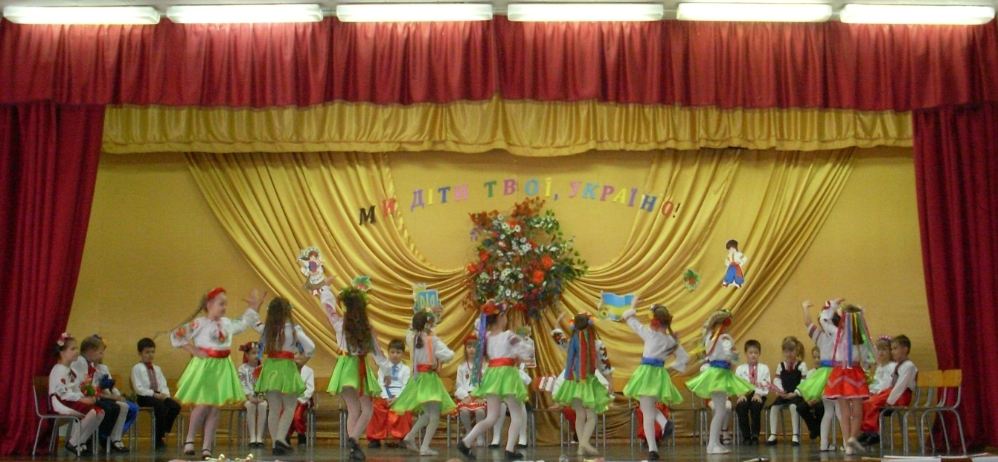
Вчитель. — Український віночок — символ добра і надій, молодості і кохання, може визначити долю.
Вінок в Україні завжди був своєрідним жіночим оберегом. Вінки виплітали з різного зілля від весни і до пізньої осені. Кожен віночок слугував не тільки окрасою голови, а й був оберегом душі, бо в ньому є чаклунська сила, що і біль угамує і волосся збереже. Дівочий віночок —з живих квітів, має цілющі властивості.
1 учень. Подивись на квіти України.
Скільки квітів у її саду!
Кожна квітка — справжняя перлина,
Як намисто, я вінок сплету.
2 учень. Виберу найкращі з усіх квітів,
Душу квітів зможу прочитати.
І вінок найкращий в світі
Буде ненька-Україна мати.
3 учень. Кожна квітка, наче на долоні,
Але кожна й таємницю має.
Друже мій, послухаймо сьогодні,
Що нам кожна квітка промовляє.
Наперед виходять діти-квіти, тримаючи в руках квіти.
Ружа. Вінок Україні сплітаємо, друзі!
Знай, квітка найперша в віночку, — то ружа.
Де б не цвіла, але ружа віднині
Серце своє віддає Україні.
Мальва. Мальва в вінку, як в садочку квітує.
Мальва себе як надію дарує.
Безсмертник. Ця квітка смерть перемагає,
Тож ніколи не вмирає,
От безсмертником і зветься,
На здоров’я нам дається.
Барвінок. Барвінок до вінка в’яжи,
У квітці цій — життя душі.
Як небо, квітка ця блакитна,
В вінку займає місце гідне.
Калина. У центр вінка вплети калину —
Нагадає хату рідну,
Нагадає землю рідну —
До вінка вплетем калину.
Волошка. Волошка в віночку —
Від неба, від літа.
Волошка — це квітка,
Що вміє дружити.
Волошка нас в свята
Церковні вітає
В відварі з волошок
Нас мати купає.
Ромашка. Ромашка у віночку —
Чистенька і гожа.
Білі вії, жовте личко,
На сонечко схожа.
Мак. Як без вишні — не садок,
Так без маку — не вінок.
Цілу купу нарвемо —
Всім віночки сплетемо.
Квіти яблуні, вишні. Квіти яблуні, квіти вишневі
Доплітаємо ми до вінка.
Поруч з білими — ніжно-рожеві,
Подивіться, яка це краса!
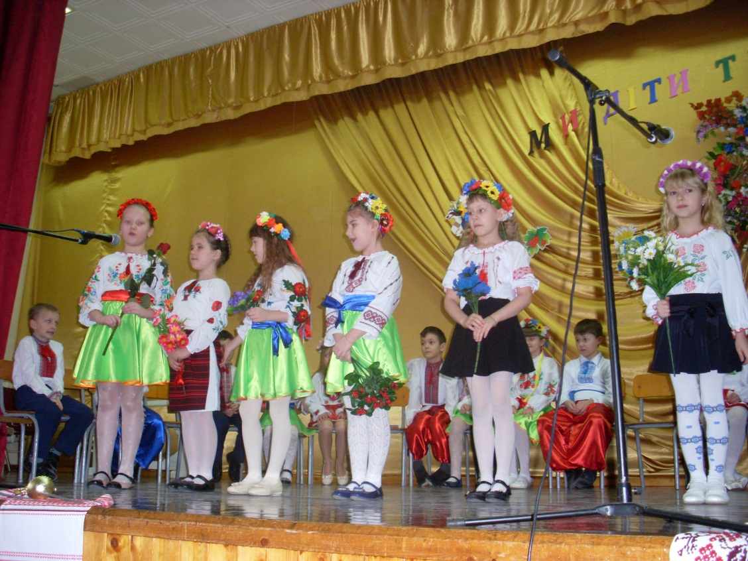
4 учень. Ці віночки-обереги,
Знати всім з дитинства треба.
Це барвистий спів землі,
Пам’ятай його завжди.
Пісня «Сонячний віночок» (коломийка)
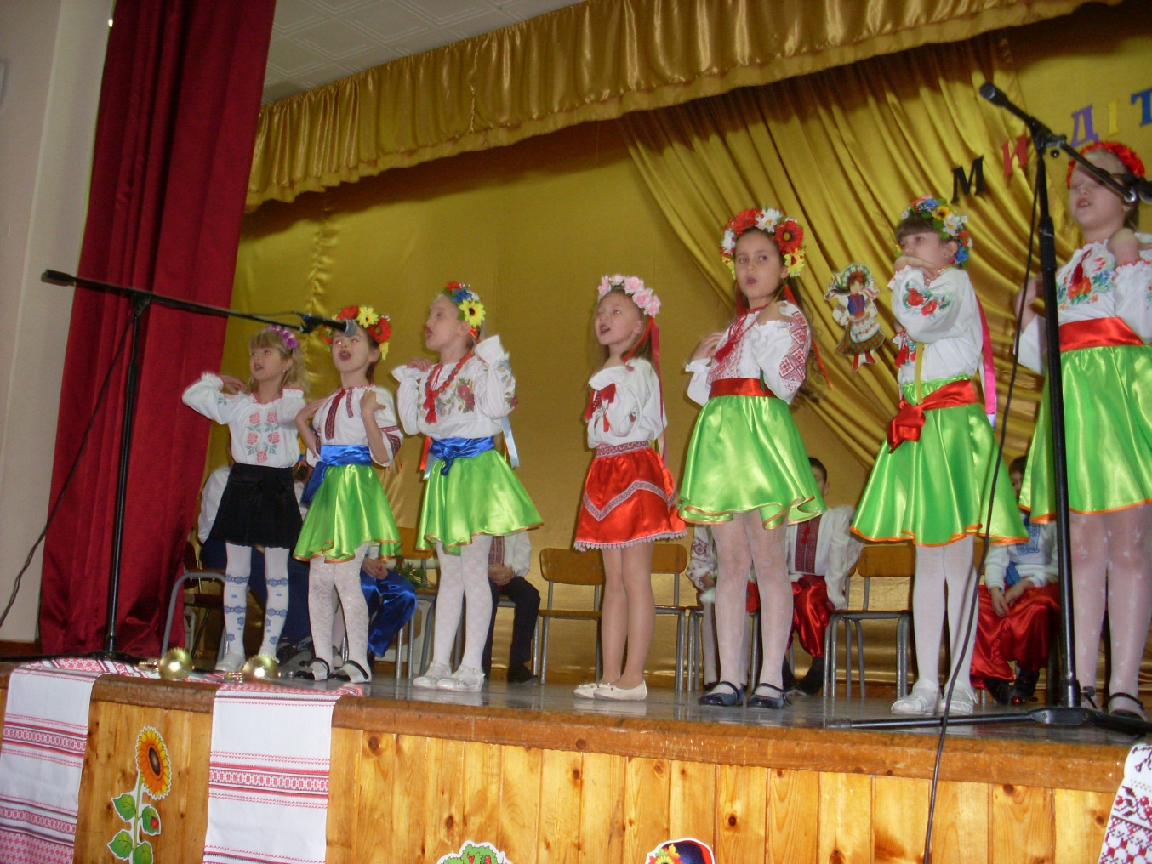
Вчитель. Український рушник! Як багато промовляє до нас це слово, яке воно рідне і миле нам. Рушник із сивої давнини і до наших днів є невід’ємною частиною нашого побуту. Це не тільки окраса нашого дому, але й оберіг.
5 учень. Рушникове обличчя веселе
Обліта коровай на столі.
Закликає гостей до оселі.
Випромінює щедрість землі.
6 учень. Рушничок на стіні — давній звичай,
Ним шлюбують дітей матері.
Він додому із далечі кличе,
Де в калині живуть солов’ї.
7 учень. Він простелиться тим, в кого серце
Не черствіє й дарує тепло.
Хай цей символ сусідиться вічно
В нашій хаті на мир, на добро.
Пісня «Ой, рушник, рушничок»
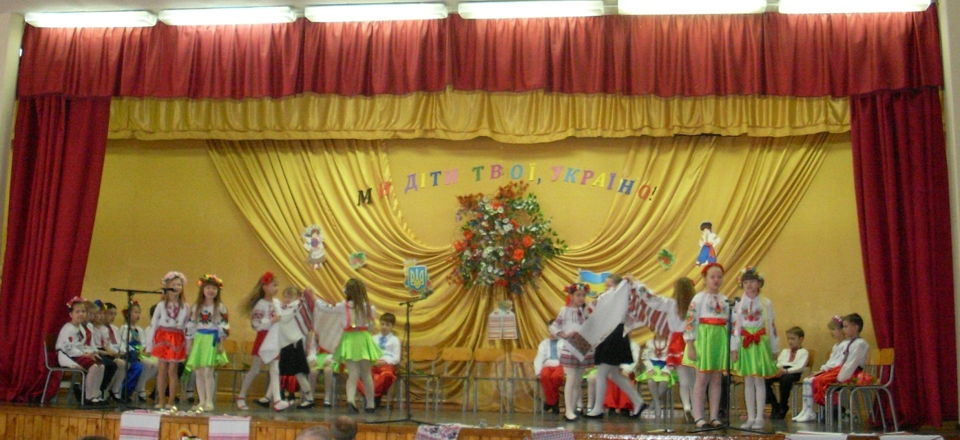
8 учень. Є багато пташок голосистих.
Любі милі нам співи пташині.
Та завжди наймилішими з них
Будуть ті, що у рідній країні.
Вчитель. Навіть пташці без свого гнізда погано, а що вже казати про людину. Людина намагається жити там, де найкраще.
Інсценізація казки
Автор. Облітав журавель
Сто морів, сто земель.
Облітав, обходив,
Крила ноги натрудив.
Ми спитали в журавля
Де найкраща земля?
Журавель відповідає...
Журавель. Краще рідної — немає!
Автор. Де ж найкраще місце на землі?
Де зелені хмари яворів
Зупинили неба синій став.
На стежині сонце я зустрів,
Привітав його і запитав:
Всі народи бачило з висот,
Всі долини і гірські схили.
Де ж найбільший на землі народ?
Де найкраще місце на землі?
Сонце усміхнулося здаля...
Сонечко. Правда, все я бачу з висоти,
Всі народи рівні, а земля
Там найкраща, де родився ти!
Виростай, дитино, пам’ятай:
Батьківщина — то найкращий край!
Вчитель. Кожна людина має свою Батьківщину, яку любить над усе на світі. Бо Батьківщина, як рідна ненька, її не можна ані купити, ані заслужити, вона одна у кожного і дається від народження.
Учні розповідають вірші про Україну.
1 учень. Що таке Україна?
За віконцем калина,
Тиха казка бабусі,
Ніжна пісня матусі,
Дужі руки у тата,
Під тополями хата,
Під вербою криниця,
В чистім полі пшениця,
Серед лука лелека
І діброва далека.
2 учень. Наша славна Україна,
Наше щастя і наш рай!
Чи на світі є країна
Ще миліша за най край?
І в щасливі й злі години
Ми для неї живемо,
На Вкраїні й для Вкраїни
Будем жити й помремо...
(Володимир Самійленко)
3 учень. Україна – рідний край,
Рідне поле, зелен гай,
Рідне місто й рідна хата,
Рідне небо й рідна мати.
Пісня «Квітуча Україна»
4 учень. Ми — є діти українські.
Український славний рід.
Дбаймо, друзі, щоб про нас
Добра слава йшла у світ.
5 учень. Все, що рідне, хай нам буде
Найдорожче і святе —
Рідна віра, рідна мова,
Рідний край нам над усе.
6 учень. Дітвора ми українська,
Хлопці і дівчата,
Хоч слабкі у нас ще руки,
Та душа завзята.
Бо козацького ми роду,
Славних предків діти,
І у школі ми вчимося
Рідний край любити.
Пісня «Ми щасливі діти»
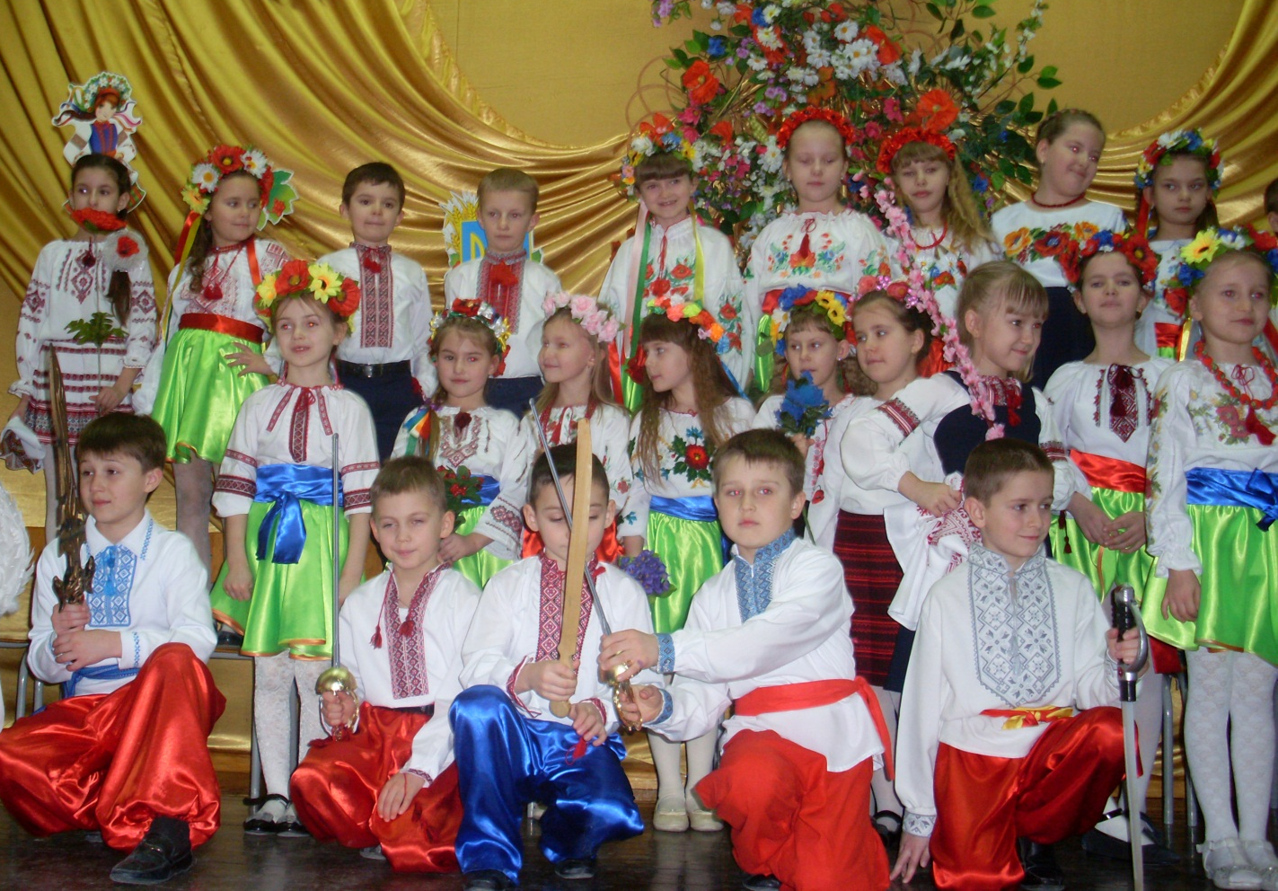
Вчитель. От і добігло до кінця наше свято. Я вірю, що на вашу долю випад; радісні хвилини гордості за те, що ми — український народ. Дякую всім, хто прийшов сьогодні на наше свято. А вам, діти особлива подяка за те, що ви любите свої родини, свою неньку Україну.
Хочу побажати всім:
Хай біда і горе минають ваш дім.
Доброго здоров’я зичу вам усім!
Учні під музику виходять із зали. (звучить пісня «Діти – це квіти»)

ДОДАТКИ (Тексти пісень)

Розкажу про Україну...

Ми живемо під небом ясним,
А навкруги шляхи, поля
І села, і міста прекрасні -
Це рідний край, моя земля.
Високі крила журавлині,
Співучі вірші Кобзаря -
Ми живемо на Україні,
Це рідний край, моя земля!

Приспів:
Розкажу про Україну,
Де в Дніпрових хвилях синіх
Лаври куполи,
Де Хрещатик і Софія,
Де прекрасне місто Київ -
Краще на землі.
Розкажу про Україну,
Де калина-горобина
Квітне край вікна.
Запрошу на Україну,
Тільки тут моя єдина,
Тільки тут моя єдина
Рідна сторона.

У небі райдуга барвиста,
Краплини сонця золоті,
А діти це - маленькі іскри
В долонях рідної землі.
Ми щирих друзів у гостину,
Завжди чекаєм у добрий час.
Нові часи на Україні,
На Україні все гаразд!

Приспів.

Розкажу про Україну...

Україно-краю,

Там, де лине пісня ця,
Верби і тополі,
Заслухавшись солов'я
Сплять річки та гори.

Приспів:
Україно-краю, цвіт краси розмаю.
В світі наймиліша і рідніша ти.

Тут стежки мої, поля,
Сонце променисте,
Друзі милі, вся сім'я –
Чарівне намисто.

Приспів.

Запитати хочу я
У цілого світу:
Де ще є така краса,
Зеленії квіти?..

Приспів.

Ми - нащадки козаків!

Навкруги лунає спів –
Ми нащадки козаків
Бережем минулу славу – |
Славу прадідів своїх. | (2)

Приспів:
Гей, ви, браття, - хай ми не багаті,
Все, що треба, нам дали батьки.
Є в нас воля, жде щаслива доля,
Ми - нащадки славних козаків!

Жовтий степ, небес блакить,
На горі вогонь горить.
Наша зірка не згасає, |
Нашу правду не змінить. | (2)

Приспів. (2)
Ми - нащадки славних козаків!

Маленька українка

Я - маленька українка,
Горнуся до неба,
Маю рідну Батьківщину,
Іншої не треба.

Приспів:
Ясні зорі, тихі води,
Синій льон цвіте,
Лиш на рідній Батьківщині |
Сонце золоте. | (2)

Я - маленька українка,
Люблю слово Боже,
Бо Господь всіх розуміє,
Він нам допоможе!

Приспів.

Я - маленька українка,
Горнуся до неба,
Маю рідну Батьківщину,
Іншої не треба!

Приспів. (2)

Сонячний віночок

Ой піду я собі плаєм
Аж на гороньку круту.
Квіточок там назбираю
І віночок заплету.
Із румянку й материнки
Із зеленого барвінку
Ще із сонця промінці
Заплету я вквіти ці.

Сонячний віночок,зоряний віночок
А ще файна коломийка заплете в таночок
А ще заспіваю в сонячнім розмаї
На усі Карпати гори красних співаночок.

Моя пісенька озветься у долині у гаю
У прозорому джерельці забринить у кришталю
Одягну я свій віночок
І загляну у струмочок
Ілюстеречко ясне
В пісня поведе мене.

Сонячний віночок,зоряний віночок
А ще файна коломийка заплете в таночок
А ще заспіваю в сонячнім розмаї
На усі Карпати гори красних співаночок.

Ой, рушник, рушничок -

Мама мені вишивала рушник
Голками, наче сріблясте проміння.
Дощ за вікном моїм начебто зник -
В небі хмаринки не чорні, а сині.
Стати б маленькою зростом мені,
Стежкою, аж до зорі мандрувати,
Тільки насправді, а не уві сні
Голосно пісню веселу співати.

Приспів:
Ой, рушник, рушничок -
Кольорова доріжка.
Ой, рушник, рушничок,
Вже стомились ніжки.
Ой, рушник, рушничок,
Полем стелиться нитка.
Ой, рушник, рушничок,
Я маленька, як квітка,
Я маленька, як квітка.

З маків червоних віночок сплету,
Райдуга зранку доріжкою стане,
Все подолаю і все віднайду,
Зіроньку з неба яскраву дістану.
Друзям в дарунок несу рушничок,
Кажуть, що дива на світі немає,
Вірю: до зустрічі з казкою крок,
Щастя навколо по світу - я знаю.

Приспів.

Ой, рушник, рушничок -
Кольорова доріжка.
Ой, рушник, рушничок,
Вже стомились ніжки.
Ой, рушник, рушничок,
Полем стелиться нитка.
Ой, рушник, рушничок...

Приспів.

Я маленька, як квітка,
Я маленька, як квітка!..

Квітуча Україна

Де сяє сонце золоте
І журавлі курличуть,
В саду черешенька цвіте,
Вечерять мама кличе.
Співає сонячні пісні
Уся моя родина,
Бо я вродилась на землі,
Що зветься Україна!

Приспів:
За квітучі гаї і калини цвіт у лузі
Станьмо, браття мої,
Помолімось разом друзі.
Хай молитви слова
В небо птахою полинуть,
Щоб завжди берегла
Матір Божа Україну!

Любові сповнена земля
Одна така на світі,
Тут кожен день стрічаю я,
Серця добром сповиті.
Ми покладемо за мету
Від малу й до загину
Любити землю цю святу,
Що зветься Україна!

Приспів. (3)

Україну! Україну! Україну

Ми – щасливі діти
На нашій планеті прекрасній
Лиш милий один серцю край,
Небо блакитне і зіроньки ясні,
Ти гарна земля, наче рай.

Приспів:
Я і ти, я і ти, ніде правди діти:
На своїй землі святій – ми - щасливі діти!

Хай в цілому білому світі
Панує краса і любов,
За все, що дала нам земля наша рідна
Ми дякуємо знов і знов!

Приспів.

Давайте ми всі, любі діти,
Посіємо щастя зерно
Тут нам жити, тут нам любити,
Тут нам творити добро!

Приспів. (2)

